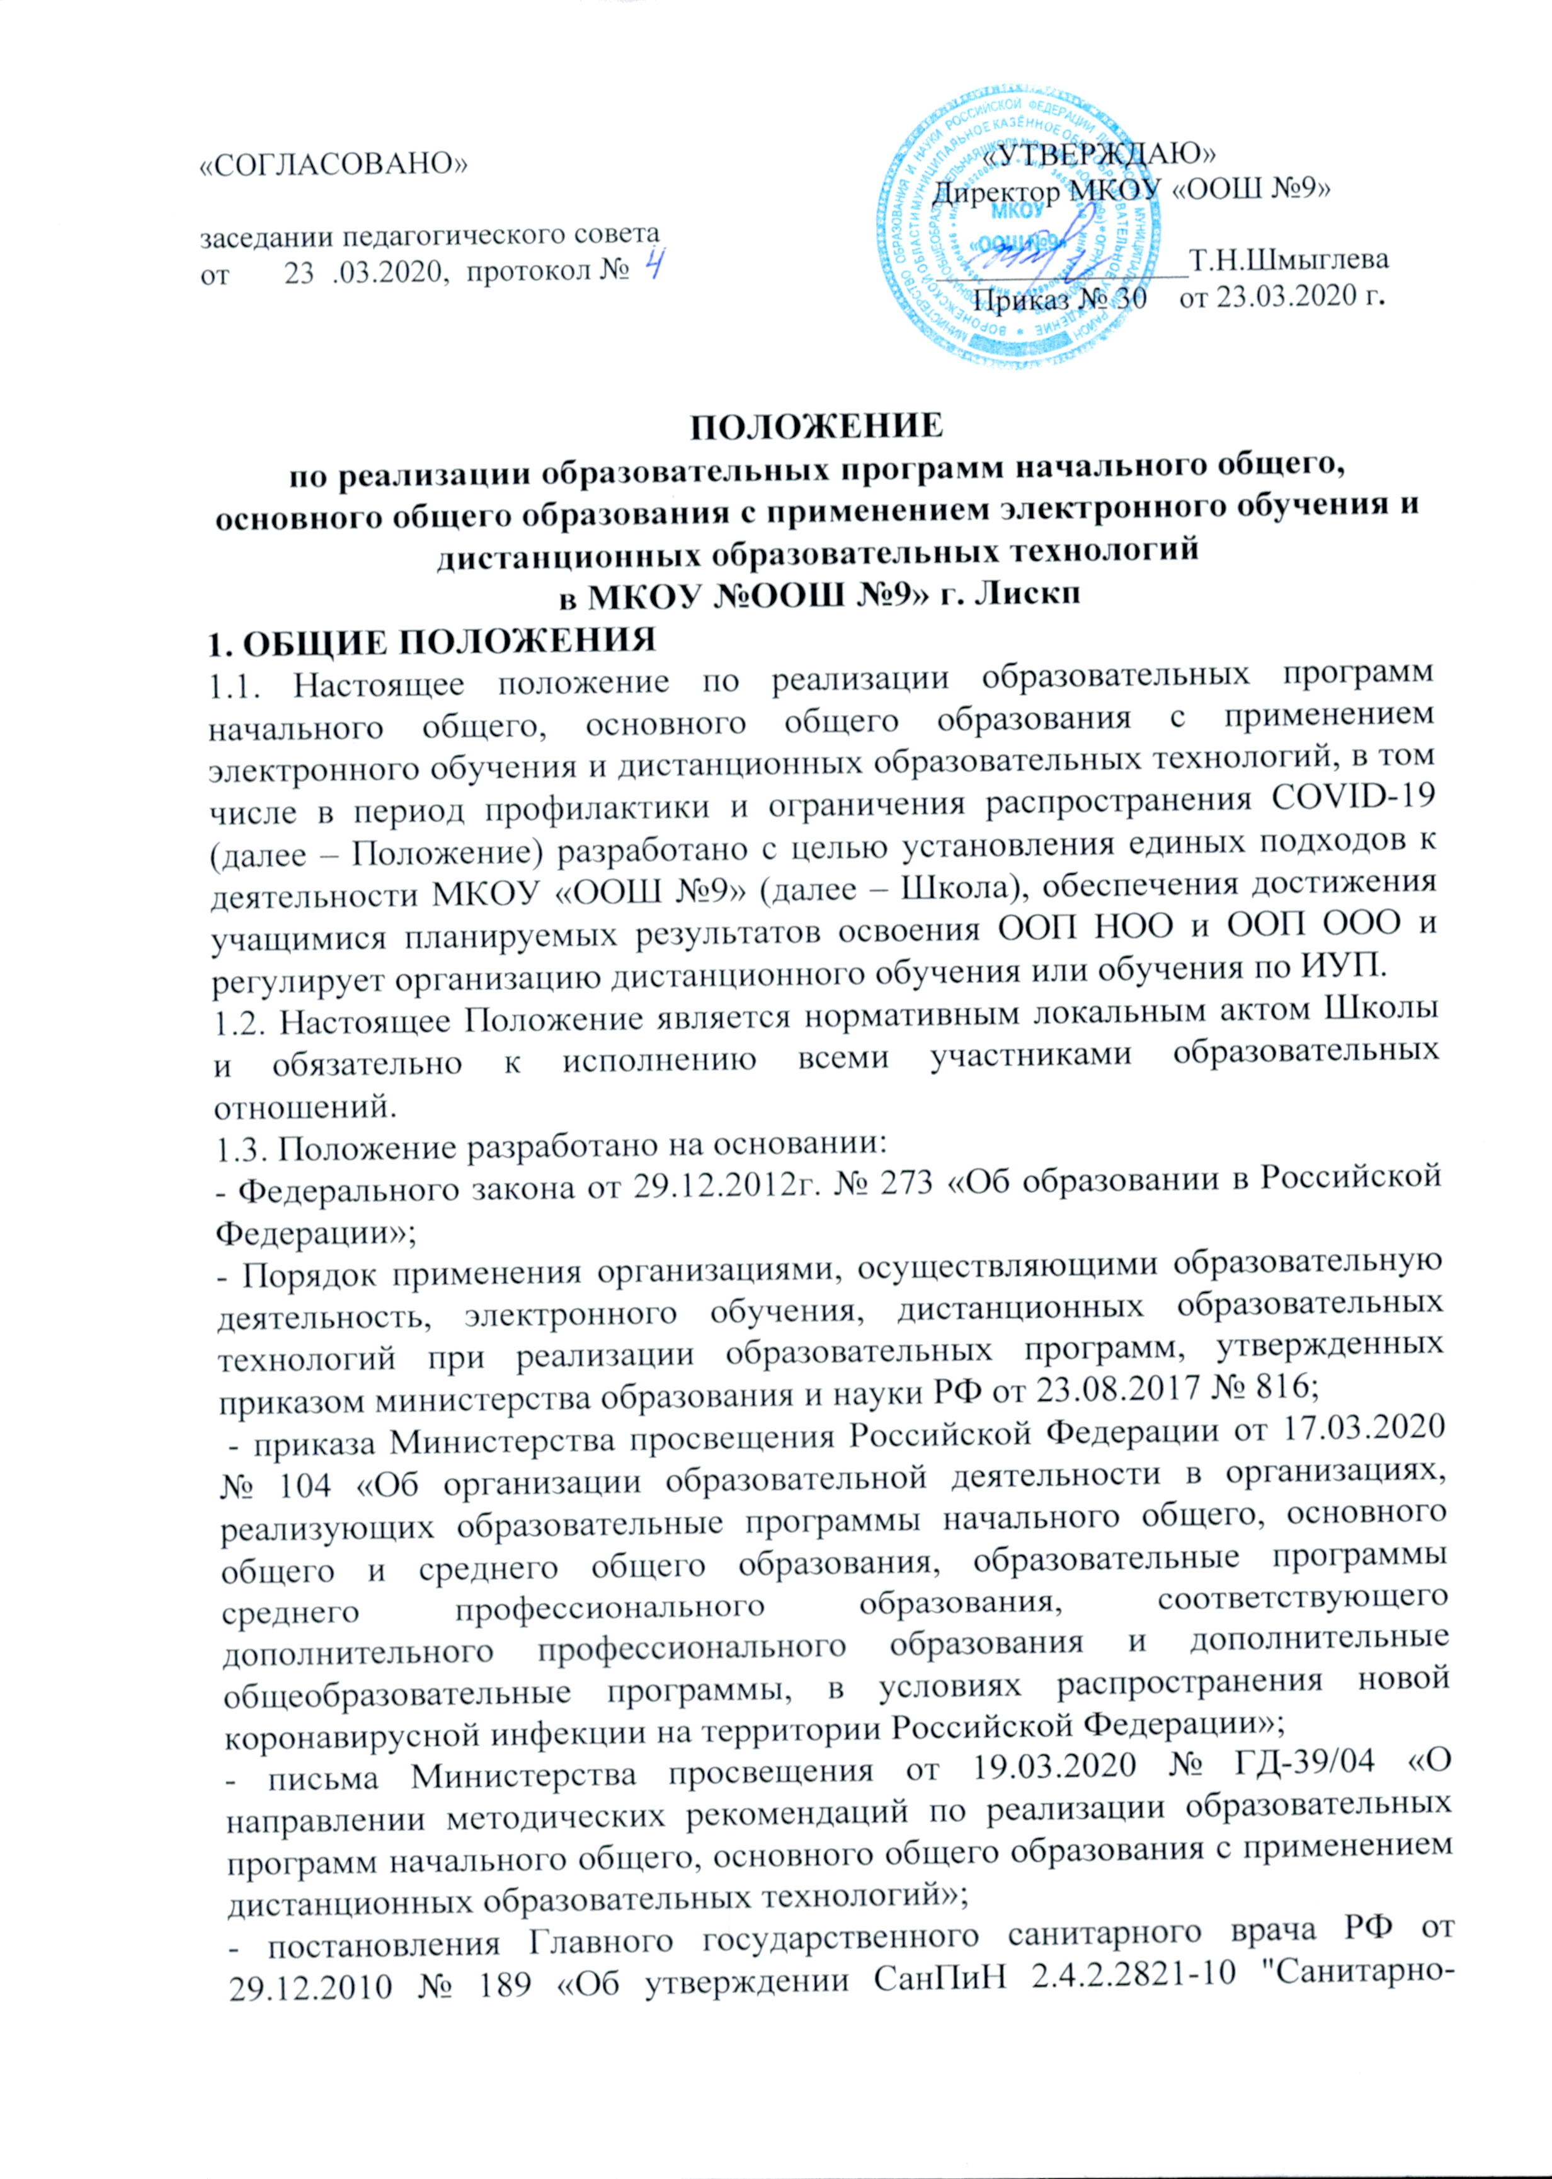

эпидемиологические требования к условиям и организации обучения в общеобразовательных учреждениях";

- приказа Департамента образования, науки и молодежной политики Воронежской области от 23 марта 2020 г. № 266 «Об организации образовательной деятельности в образовательных организациях, реализующих образовательные программы начального общего, основного общего и среднего общего образования и дополнительные общеобразовательные программы, в условиях распространения новой коронавирусной инфекции»

- Методические рекомендации по организации дистанционного обучения в общеобразовательных организациях на электронной образовательной платформе «Дневник.ру»

1.4. Дистанционное обучение - способ организации процесса обучения, основанный на использовании современных информационных и телекоммуникационных технологий, позволяющих осуществлять обучение на расстоянии без непосредственного контакта между учителем и учащимися.

При реализации образовательных программ начального общего, основного общего образования возможно

- обучения по индивидуальному учебному плану;

- организация контактной работы обучающихся и педагогических работников исключительно в электронной информационно-образовательной среде;

- использование различных технологий, позволяющих обеспечивать взаимодействие обучающихся и педагогических работников опосредованно (на расстоянии), в том числе с применением электронного обучения и дистанционных образовательных технологий.

1.5. Образовательная деятельность, реализуемая в дистанционной форме, предусматривает значительную долю самостоятельных занятий учащихся; методическое и дидактическое обеспечение этого процесса со стороны Школы, а также регулярный систематический контроль и учет знаний учащихся.

1.6. Дистанционная форма обучения при необходимости может реализовываться комплексно с очной, очно-заочной, семейной и другими, предусмотренными Федеральным законом «Об образовании в РФ» формами его получения.

1.7. Основными целями использования дистанционного обучения в Школе являются:

- повышение доступности образовательных услуг для учащихся;

- расширение сферы основной деятельности Школы;

- интеграция дистанционного обучения с классическими формами обучения с целью повышения их эффективности.

1.8. Основными принципами организации дистанционного обучения являются:

- принцип интерактивности, выражающийся в возможности постоянных контактов всех участников образовательных отношений с помощью специализированной информационно-образовательной среды (в том числе, официальный сайт Школы, электронная образовательная платформа «Дневник.ру», электронная почта, Интернет-конференции, он-лайн уроки и другие);

- принцип адаптивности, позволяющий легко использовать учебные материалы нового поколения, содержащие цифровые образовательные ресурсы, в конкретных условиях образовательной деятельности;

- принцип гибкости, дающий возможность участникам образовательных отношений работать в необходимом для них темпе и в удобное для себя время;

- принцип модульности, позволяющий использовать ученику и учителю необходимые им сетевые учебные курсы (или отдельные составляющие учебного курса) для реализации индивидуальных учебных планов;

- принцип оперативности и объективности оценивания учебных достижений учащихся;

- предоставление учащимся возможности освоения образовательных программ, непосредственно по месту жительства учащегося или его временного пребывания (нахождения);

- обеспечения полноты реализации образовательных программ по предметам, а также достижения учащимися планируемых результатов освоения ООП НОО и ООП ООО.

1.9. Объявление о начале карантина/организации дистанционных занятий.

Для уведомления всех участников образовательного процесса в образовательной организации в системе Дневник.ру можно использовать **сервис «Записи»**, который позволяет информировать как всю школу об общих вопросах организации работы в период карантина, так и отдельные классы о индивидуальных особенностях работы на дистанционном обучении.

Все обсуждения внутри педагогического состава могут быть перенесены в **раздел «Учительская»** или в чат сотрудников образовательной организации в Дневник.ру (чаты в Дневник.ру действуют в тестовом режиме в ряде образовательных организаций), Skype, Telegram, WhatsApp и другие удобные мессенджеры.

**2. ОРГАНИЗАЦИЯ ПРОЦЕССА ДИСТАНЦИОННОГО ОБУЧЕНИЯ В ШКОЛЕ**

2.1. Права и обязанности учащихся, осваивающих образовательные программы с использованием дистанционных образовательных технологий,

определяются законодательством Российской Федерации.

2.2. Объявление о порядке и форме проведения дистанционного обучения.

На этом этапе предполагается информирование всех участников образовательного процесса о предполагаемой форме проведение дистанционных занятий (сохранение исходного расписания или его изменение, онлайн-лекции или записи лекций педагогов, использование образовательных ресурсов в сети Интернет, ссылка на внешнее файловое хранилище или уведомление об использовании **раздела «Файлы»** в профиле класса в Дневник.ру, где будут появляться учебные материалы и др.) для каждого класса/учебной группы образовательной организации.

Для информирования рекомендуется использовать сервис «Записи» во вкладке «Объявления» на странице класса. После создания новой записи она появится в ленте у всех участников класса и будет сохранена на **вкладке «Объявления»**.

2.3. Учащиеся в дистанционной форме имеют все права и несут все обязанности, предусмотренные Федеральным законом «Об образовании в Российской Федерации» и Уставом Школы, наравне с учащимися других форм обучения.

2.4. Школа:

2.4.1. Выявляет потребности учащихся в дистанционном обучении.

2.4.2. Принимает педагогическим советом решение об использовании дистанционного обучения для удовлетворения образовательных потребностей учащихся и детей с ограниченными возможностями здоровья.

2.4.3. Включает часы дистанционного обучения в учебное расписание Школы.

**3. ПОРЯДОК РАБОТЫ АДМИНИСТРАЦИИ ШКОЛЫ В ДНИ КАРАНТИНА**

3.1. Директор Школы издает приказ о переходе на дистанционную форму обучения или на обучение по ИУП (по письменным заявлениям родителей или лиц, их заменяющих). Директор МКОУ «ООШ №9» организует ежедневный мониторинг фактически присутствующих в организации обучающихся, обучающихся с применением дистанционных образовательных технологий, обучающихся по ИУП и тех, кто по болезни временно не участвует в образовательном процессе.

3.2. Заместитель директора по учебной работе.

3.2.1. Организует подготовку учителями-предметниками заданий учащимся по ИУП и заданий для самостоятельного изучения программного материала учащимися дистанционно;

3.2.2. Согласовывает график занятий, нагрузку на педагогов и учащихся, КТП, порядок и сроки проверки домашних заданий (до 12.00 следующего дня), возможность проведения аттестационных, творческих и иных работ учащимися

3.2.3. Ведёт мониторинг работы учителей-предметников, работающих дистанционно и по ИУП.

3.2.4. Ведёт мониторинг заполнения электронных классных журналов, выставления оценок учащимся.

3.2.5. Формирует расписание занятий на каждый учебный день в соответствии с Учебным планом по каждой дисциплине, предусматривая сокращение времени проведения урока до 30 минут.

**4. РЕЖИМ РАБОТЫ ПЕДАГОГИЧЕСКОГО КОЛЛЕКТИВА**

4.1. Учитель-предметник организует образовательную деятельность через следующие формы:

4.1.1. Индивидуальные и групповые консультации учащихся:

- проводить уроки в режиме онлайн через тот или иной мессенджер или площадку для вебинаров,

- записывать лекции на видео и оставлять ссылку на них в описании темы урока,

- поскольку не все ученики смогут принять участие в онлайн-уроках, и не все педагоги сумеют их организовать своими силами, к каждой теме должен быть приложен план занятий, чтобы учащиеся и их родители смогли самостоятельно организовать последовательное изучение темы.

- работа с дополнительными материалами и общение с учащимися в письменном формате.

Все эти меры корректны и могут быть использованы как в чистом виде, так и в комбинации в зависимости от выбора педагога

4.1.2. Самостоятельная деятельность учащихся может быть оценена педагогами только в случае достижения учащимися положительных результатов (если работа выполнена на неудовлетворительную оценку, то учитель проводит консультации с целью коррекции знаний и предоставляет аналогичный вариант работы).

4.1.3. В случае невыполнения заданий без уважительной причины в срок выставляется неудовлетворительная отметка, за исключением, если учащийся в данный момент находится на лечении.

4.1.4. Учителям рекомендуется выражать свое отношение к работам обучающихся в виде текстовых или аудио рецензий, устных онлайн консультаций.

4.2. Учителям-предметникам рекомендуется обеспечить внесение соответствующих корректировок в рабочие программы и учебные планы в части форм обучения (лекции, консультации); рекомендуется планировать свою педагогическую деятельность с учетом системы дистанционного обучения, создавать простейшие, нужные для обучающихся, ресурсы, задания.

4.3. Дистанционное обучение и обучение по ИУП являются рабочим временем сотрудников Школы.

4.4. Учителя предоставляют по запросам задания на бумажных носителях для ознакомления родителей (законных представителей) и учащихся, не имеющих доступ в Интернет;

4.5. Для того, чтобы создать **ДЗ** **на следующий урок**, нужно открыть страницу **следующего урока** и в блоке «Домашние задания» нажать на кнопку «Добавить ДЗ». Далее нужно настроить параметры ДЗ и внести его подробное описание.

Если ДЗ нужно выдать всем участникам класса, то нужно нажать на кнопку «Выдать ДЗ». Если ДЗ будет индивидуальным для одного или нескольких учащихся класса, нужно нажать на кнопку «Сохранить и пока не выдавать». Далее на открывшейся странице из списка учащихся галочками выбрать тех, для кого предназначено ДЗ и нажать на кнопку «Выдать выбранным ученикам».

После всех манипуляций ученики смогут увидеть текст домашнего задания в дневнике. При нажатии на текст ДЗ откроется страница ДЗ, где ученик сможет скачать прикрепленный файл, прикрепить свой, если файл для проверки требуется, а также задать вопрос учителю по домашнему заданию. Ученик может выбрать статусы ДЗ «Выполнить задание» - тогда учитель увидит, что ДЗ было выполнено, и его можно проверить, или «Отказаться от ДЗ» - в этом случае учитель сможет уточнить что именно ученику осталось неясно.

Учитель работает с ДЗ учащегося на **странице ДЗ.** Попасть на эту страницу можно по цепочке: «Страницы урока – нажать на выданное ДЗ – в списке учеников нажать на имя учащегося, чье ДЗ нужно проверить и обсудить».

4.6. Также к уроку можно прикрепить тест Дневник.ру. Для прикрепления теста необходимо открыть страницу урока, в блоке «Работы на уроке» открыть редактирование типа работы и галочкой указать «Добавить тест», после чего можно будет создать тестирование для данного урока.

4.7. Общение с участниками образовательного процесса в чатах, группах и личных сообщениях.

Для поддержания коммуникации с сотрудниками школы, родителями или учащимися классов рекомендуется использовать чаты Дневник.ру, которые предоставляют возможность общаться с родителями класса, учащимися, коллегами или вести личную переписку с участниками школы в защищенной среде образовательного портала (чаты в Дневник.ру действуют в тестовом режиме в ряде образовательных организаций) или любые другие чаты мессенджеров, **сервис Личных сообщений** в Дневник.ру, **объявления, группы и форумы**. Для общения учителей существует **раздел «Учительская».**

**5.ОТВЕТСТВЕННОСТЬ ШКОЛЫ И РОДИТЕЛЕЙ (ЗАКОННЫХ ПРЕДСТАВИТЕЛЕЙ) УЧАЩИХСЯ**

5.1. За выполнение заданий и ликвидацию задолженностей (при наличии) по учебным предметам ответственность несут родители (законные представители).

5.2. Учащихся, выполнявших задания и не усвоивших пройденный учебный материал, учитель-предметник приглашает на индивидуальные или групповые консультации для ликвидации пробелов.

5.3 Школа несет в установленном законодательством РФ порядке ответственность за реализацию в полном объеме ООП НОО и ООП ООО.

**6.ТЕХНИЧЕСКОЕ ОБЕСПЕЧЕНИЕ ИСПОЛЬЗОВАНИЯ ДИСТАНЦИОННЫХ ОБРАЗОВАТЕЛЬНЫХ ТЕХНОЛОГИЙ**

6.1. Учебный процесс с использованием дистанционных образовательных технологий в Школе обеспечивается следующими техническими средствами: - АРМ учителя, web-камерами, микрофонами и звукоусилительной и проекционной аппаратурой;

6.2. Техническое обеспечение учащегося с использованием дистанционных образовательных технологий:

- персональный компьютер с возможностью воспроизведения звука и видео;

- канал подключения к Интернет.

**7. ЗАКЛЮЧИТЕЛЬНЫЕ ПОЛОЖЕНИЯ**

7.1. Вопросы, не урегулированные настоящим Положением, подлежат урегулированию в соответствии с действующим законодательством РФ, Уставом Школы и иными локальными нормативными актами Школы

7.2. Настоящие Положение действительно до принятия нового положения.